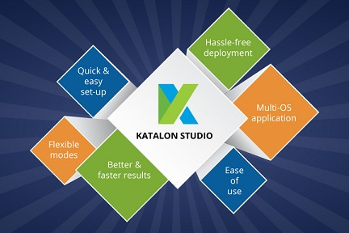

Автоматизация тестирования — сфера, в которой идет постоянная работа над улучшениями, увеличением надежности и простоты использования.

Некоторые инструменты могут помочь создать лёгкие, надежные и легко поддерживаемые скрипты, но сами тяжелы в использовании. Другие — более просты в использовании, но на выходе вы получаете тест скрипты которые тяжело поддерживать. Каждый раз мы сталкиваемся с выбором, при котором мы где-то выигрываем, а где-то проигрываем.

Учитывая эту ситуацию, когда мне говорят про то, что некий инструмент обещает решить данную проблему — мне автоматически становится довольно интересно.

На протяжении прошлой недели я работал с простым, но мощным софтом — [Katalon Studio](https://www.katalon.com/?utm_source=software-testing.ru&utm_medium=article&utm_campaign=4.6-software-testing.ru). Он вмещает в себя UI возможности, которых мне так не хватает в Selenium WebDriver и гибкость, которой не может похвастаться UFT. И да, он абсолютно бесплатный.

*=> Если вам интересно узнать больше, мы уже сделали один обзор этого бесплатного инструмента:*[*Katalon Studio review*](http://www.softwaretestinghelp.com/katalon-studio-to-solve-web-ui-test-automation-problems/).

В данном туториале я решил, что неплохо было бы перейти от теории к практике.

**Что вы узнаете**

* Как установить и запустить Katalon Studio
* Первый взгляд на пользовательский интерфейс Katalon Studio
* Создание первого теста:

Шаг №1: создание нового проекта

Шаг №2: добавление объектов в репозиторий

Шаг №3: создание тест-кейса

Шаг №4: добавление шагов тестирования

Шаг №5: запуск теста

Шаг №6: для закрепления

* Новые возможности Katalon Studio
* Что хорошего в этом инструменте?
* Что можно было бы улучшить?
* Вывод

**Установка и запуск Katalon Studio**

Скажу сразу — установка очень простая.

И так… пошагово:

**1) Перейдите по ссылке:**[Katalon Studio и нажмите на “Download”](https://www.katalon.com/?utm_source=software-testing.ru&utm_medium=article&utm_campaign=4.6-software-testing.ru).

**(Внимание: Кликните на любую картинку чтобы приблизить)**

[](http://software-testing.ru/images/stories/library/katalon/katalon-studio2.jpg)

*Нажмите на картинку, чтобы увеличить изображение*

Вам понадобится валидный email чтобы активировать Katalon Studio аккаунт. Я использовал свой Gmail.

[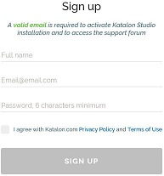](http://software-testing.ru/images/stories/library/katalon/katalon-studio3.jpg)

*Нажмите на картинку, чтобы увеличить изображение*

**2) Выберите вашу операционную систему**

[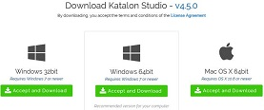](http://software-testing.ru/images/stories/library/katalon/katalon-studio4.jpg)

*Нажмите на картинку, чтобы увеличить изображение*

**3) Как только загрузка завершится** — перейдите в соответствующую папку и запустите Katalon.exe (Я использую Windows)

**4) Начнётся установка:**



**5) Введите данные вашего аккаунта:**

[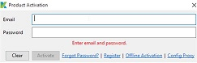](http://software-testing.ru/images/stories/library/katalon/katalon-studio6.jpg)

*Нажмите на картинку, чтобы увеличить изображение*

Готово. Katalon Studio запускается, и вы готовы автоматизировать!

**Первый взгляд на пользовательский интерфейс Katalon Studio**

Я могу указать на каждый элемент и значок, который вы увидите в интерфейсе, но я не буду этого делать — это уже реализовано в руководстве пользователя Katalon Studio.

Вот скриншот из [документации Katalon Studio](https://docs.katalon.com/?utm_source=software-testing.ru&utm_medium=article&utm_campaign=4.6-software-testing.ru), которая создана для ознакомления с интерфейсом:

[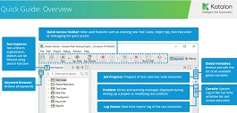](http://software-testing.ru/images/stories/library/katalon/katalon-studio7.jpg)

*Нажмите на картинку, чтобы увеличить изображение*

**Давайте создадим наш первый тест**

Ну что, раз мы зашли — давайте пробовать

**Шаг #1: Создайте новый проект**

Перейдите в меню File-> New -> Create Project и введите название проекта в появившемся ниже окне:

[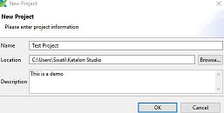](http://software-testing.ru/images/stories/library/katalon/katalon-studio8.jpg)

*Нажмите на картинку, чтобы увеличить изображение*

Ваш проект откроется, и вы увидите следующие элементы, доступные в Test Explorer:

[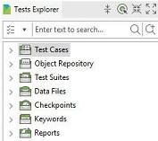](http://software-testing.ru/images/stories/library/katalon/katalon-studio9.jpg)

*Нажмите на картинку, чтобы увеличить изображение*

**Шаг #2: добавление объектов в репозиторий**

Существует много подходов к созданию тест-кейса. Это может быть как запись вашего теста, так и генерация строк кода после добавления объекта. Давайте рассмотрим второй подход.

**Вот что нужно сделать:** Перейдите на вкладку «Object Repository», и для работы над веб-приложением, нажмите «Spy Web».

[http://software-testing.ru/images/stories/library/katalon/katalon-studio10-s.jpg](http://software-testing.ru/images/stories/library/katalon/katalon-studio10.jpg)

*Нажмите на картинку, чтобы увеличить изображение*

Появится окно Object Spy. Введите стартовый URL и выберите, в каком браузере его открыть.

[http://software-testing.ru/images/stories/library/katalon/katalon-studio11-s.jpg](http://software-testing.ru/images/stories/library/katalon/katalon-studio11.jpg)

*Нажмите на картинку, чтобы увеличить изображение*

Это запустит URL в выбранном браузере. Я перехожу по «<http://carguruji.com/shop>» используя chrome.

Как вы можете видеть, каждый раз, когда вы наводите курсор мыши на объект на странице, он показывает способ захвата объекта:

[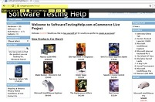](http://software-testing.ru/images/stories/library/katalon/katalon-studio12.jpg)

*Нажмите на картинку, чтобы увеличить изображение*

Захватите все объекты, необходимые для теста, нажав «Alt + ~», теперь объекты будут отображаться в окне репозитория объектов под “Captured Objects”:

[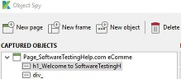](http://software-testing.ru/images/stories/library/katalon/katalon-studio13.jpg)

*Нажмите на картинку, чтобы увеличить изображение*

Затем нажмите на “Add to Object Repository”

http://software-testing.ru/images/stories/library/katalon/katalon-studio14.jpg

В итоге все необходимые для вашего теста объекты должны быть у вас в “Object Repository” структурированными по вашему выбору:

[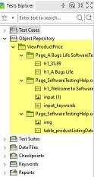](http://software-testing.ru/images/stories/library/katalon/katalon-studio15.jpg)

*Нажмите на картинку, чтобы увеличить изображение*

Теперь мы готовы добавить шаги к тесту.

**Шаг #3: Создаем тест-кейс**

Я хочу, чтобы мой тест-кейс выполнял следующее:

* Запускал сайт
* Искал DVD
* Нажимал на DVD «Жизнь Жуков»
* Проверял, будет ли отображаться цена $35,99

Возможно, это не идеальный тест, но он подойдёт для демо-целей

Итак, давайте создадим шаги в Katalon Studio.

Перейдите к Test Cases в Test Explorer. Щелкните правой кнопкой мыши и выберите  ‘*New ->Test Case*’. Введите имя тест-кейса и описание ниже. Я назову его «ViewProductPrice».

[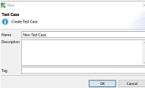](http://software-testing.ru/images/stories/library/katalon/katalon-studio16.jpg)

*Нажмите на картинку, чтобы увеличить изображение*

Откроется новый табличный формат:

[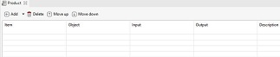](http://software-testing.ru/images/stories/library/katalon/katalon-studio17.jpg)

*Нажмите на картинку, чтобы увеличить изображение*

Пользователям Selenium IDE покажется это довольно знакомым, так как выглядит оно очень похоже. Тем не менее, я нахожу это более близким по функционалу к HP UFT/QTP keyword view из-за возможности добавлять output variables, looping statements и т.д.

[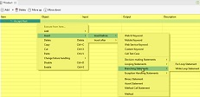](http://software-testing.ru/images/stories/library/katalon/katalon-studio18.jpg)

*Нажмите на картинку, чтобы увеличить изображение*

**Шаг #4: добавляем шаги тестирования**

Чтобы добавить  шаги тестирования нажмите «Add», и в создавшейся строке щелкните столбец «item», чтобы добавить ключевое слово / метод / действие, которое вы намереваетесь выполнить.

**Например:** Первое, что я хочу сделать, это «Открыть браузер» и перейти к определенному URL-адресу.

**Вот как вы можете это сделать:**

**[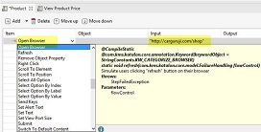](http://software-testing.ru/images/stories/library/katalon/katalon-studio19.jpg)**

*Нажмите на картинку, чтобы увеличить изображение*

Итак, кликаем для выполнения соответствующих задач:

**Item**: выбрать, что делать

**Object**: где-на каком объекте

**Input**: что подавать на шаг

**Output**: где хранить возвращаемое значение

Аналогичным образом, продолжаем добавлять все шаги. Хорошая идея — добавить некоторое описание на каждый шаг, чтобы при будущем использовании тест-кейса чётко понимать, что тут и зачем. Для этого щелкните столбец описания и введите описание, как показано ниже:

[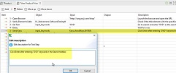](http://software-testing.ru/images/stories/library/katalon/katalon-studio20.jpg)

*Нажмите на картинку, чтобы увеличить изображение*

Вот так будет выглядеть ваш тест:

[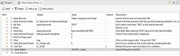](http://software-testing.ru/images/stories/library/katalon/katalon-studio21.jpg)

*Нажмите на картинку, чтобы увеличить изображение*

Как только готово — можете запускать.

Но сначала давайте я вам быстро покажу “Script view” данного скрипта. Нажмите на “Script” вкладку внизу страницы для активации.

[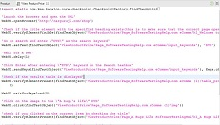](http://software-testing.ru/images/stories/library/katalon/katalon-studio22.jpg)

*Нажмите на картинку, чтобы увеличить изображение*

Пользователи, которым намного комфортнее работать с этим модом, могут использовать его вместо manual мода.

**Шаг #5: Запускаем ваш тест**

Для запуска вашего теста нажмите на “Run” в меню, так же вы тут можете выбрать браузер, в котором будет запускаться тест.

[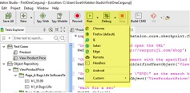](http://software-testing.ru/images/stories/library/katalon/katalon-studio23.jpg)

*Нажмите на картинку, чтобы увеличить изображение*

[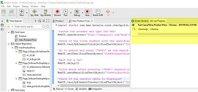](http://software-testing.ru/images/stories/library/katalon/katalon-studio24.jpg)

*Нажмите на картинку, чтобы увеличить изображение*

Результаты теста будут показаны как на примере ниже:

[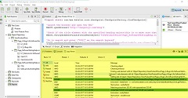](http://software-testing.ru/images/stories/library/katalon/katalon-studio25.jpg)

*Нажмите на картинку, чтобы увеличить изображение*

**Шаг #6: для закрепления**

Теперь, когда вы выполнили свой первый тест, выполните следующие действия:

* Создайте больше тестов, добавьте их в тест-кейс и запустите их одновременно
* Просмотрите тест репорты, после выполнения тест-сьюта
* Параметрируйте ваши тесты
* Включите обработку ошибок
* Создайте кастомные ключевых слова /пакеты
* Вызывайте тесты и переиспользуйте код

**Новые возможности Katalon Studio**

Я использовал версию [Katalon Studio 4.5.](https://www.katalon.com/?utm_source=software-testing.ru&utm_medium=article&utm_campaign=4.6-software-testing.ru) На данный момент – это самая свежая версия которая доступна для загрузки. Поскольку я пробовал более ранние версии, я не могу сказать что именно было улучшено.

После просмотра [документации](https://docs.katalon.com/?utm_source=software-testing.ru&utm_medium=article&utm_campaign=4.6-software-testing.ru) оказалось, что часть из добавленного функционала – это именно то, чем меня порадовал Katalon Studio.

**1) In-module помощь:** когда вы нажимаете на «?» в модуле тест-кейса, вы получаете страницу справки по документации, в которой отображается информация о ручном режиме тест-кейса. Аналогично, каждый модуль имеет удобную помощь в виде встроенного значка справки.

[http://software-testing.ru/images/stories/library/katalon/katalon-studio26-s.jpg](http://software-testing.ru/images/stories/library/katalon/katalon-studio26.jpg)

*Нажмите на картинку, чтобы увеличить изображение*

**2) Поддержка содержимого в режиме сценария:** я честно не знаю, что бы я делал, если бы IDE перестала подсказывать имена объектов и вызовы/синтаксис методов.

**3) Переименование тест-репортов:** если у нас нет сверхчеловеческой памяти, то узнать, какой тест прошел в какое время и какого числа будет довольно проблематично. В версии Katalon Studio 4.5 вы можете переименовать отчет о выполнении теста во что-то более человеческое и понятное.

Полный список улучшений можно найти здесь: <https://docs.katalon.com/display/KD/Version+4.5>

**Что хорошего в Katalon?**

1) Простота установки. Работает c большинством операционных систем и браузеров: <https://docs.katalon.com/display/KD/System+Requirements>

2) Web, Mobile, and Web Service тестирование — все в одном

3) Абсолютно бесплатное решение

4) Подходит как для опытных тестировщиков, так и для новичков

5) Отсутствует сложность установки и определения структуры как, например, в Selenium

6)Включает в себя надежное QTP-like UI/Object распознавание. Вы можете добавить несколько свойств для распознавания объекта, вместо того чтобы выбирать/угадывать, какой локатор работает лучше всего.

[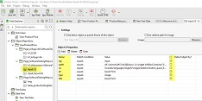](http://software-testing.ru/images/stories/library/katalon/katalon-studio27.jpg)

*Нажмите на картинку, чтобы увеличить изображение*

7) Тестовые данные могут быть созданы в самом инструменте или могут быть извлечены из Excel или базы данных.

[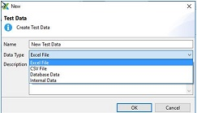](http://software-testing.ru/images/stories/library/katalon/katalon-studio28.jpg)

*Нажмите на картинку, чтобы увеличить изображение*

Поддерживает следующие базы данных:

[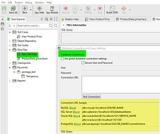](http://software-testing.ru/images/stories/library/katalon/katalon-studio29.jpg)

*Нажмите на картинку, чтобы увеличить изображение*

8) Интегрируется с инструментами менеджмента требований и тестирования такими как JIRA и qTest. Отпадает нужда в тех. тул администраторах, так как интегрироваться довольно легко с помощью мастера быстрой настройки.

[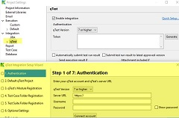](http://software-testing.ru/images/stories/library/katalon/katalon-studio30.jpg)

*Нажмите на картинку, чтобы увеличить изображение*

9) Выполнение нескольких тестов одновременно (как тест-сьют)

10) Интеграция с Git для управления исходным кодом и совместного использования

11) Надежная отладка и отчетность

12) Встроенная обработка ошибок. Больше никаких “try and catch” блоков, никаких сложных функций, чтобы аккуратно выйти из зафейленного скрипта. Определите, что должно произойти, когда ваш тест завершится с ошибкой в настройках проекта:

[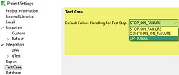](http://software-testing.ru/images/stories/library/katalon/katalon-studio31.jpg)

*Нажмите на картинку, чтобы увеличить изображение*

**Что можно было бы улучшить?**

Пожалуйста, обратите внимание:

* Пользовательский интерфейс слегка неуклюж
* Если в скрипт моде есть ошибка — вы не можете перейти в ручной режим
* Полный список известных проблем можно найти [здесь](https://docs.katalon.com/pages/viewpage.action?pageId=3179464&utm_source=software-testing.ru&utm_medium=article&utm_campaign=4.6-software-testing.ru)

**Вывод**

И так..., «Соответствует ли Katalon Studio обещанному?» — я бы сказал, ДА! Хотя я еще не пробовал web-service и mobile часть, мне понравился функционал и возможности этого решения для web-тестирования.

Если вам нужен бесплатный инструмент автоматизации, который не требует глубоких технических знаний и настроек, этот может вам вполне пригодиться.

Вы также можете изучить Katalon Studio более детально при помощи [этих видеоуроков](https://www.katalon.com/videos/?utm_source=software-testing.ru&utm_medium=article&utm_campaign=4.6-software-testing.ru).

***Katalon Studio v4.6 уже доступна. В ней реализован новый функционал и улучшения, сфокусированные на “Record” и “Playback” для тестирования мобильных приложений. Более детально вы можете ознакомиться, перейдя по***[***ссылке***](https://docs.katalon.com/display/KD/Version+4.6?utm_source=software-testing.ru&utm_medium=article&utm_campaign=4.6-software-testing.ru)***.***